Luccas Vinicius 20.1.8015

1

Todos possuem o SSID: ‘eduroam’

Padrão: ‘n’ e ‘ac’ (varia conforme o dispositivo)

Canal: 1, 4, 155 [149], 11, 1

Fabricante: Ruckus Wireless

Melhor sinal:

Pior sinal:

2

Pois a rede é a mesma, no caso o SSID exibe o nome da rede, no meu exemplo: ‘eduroam’

3

Redes no canal 6

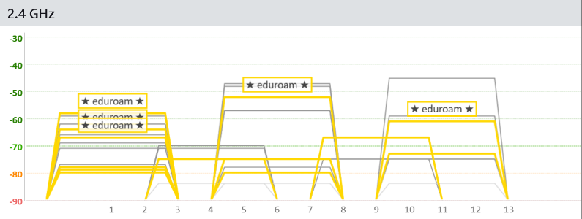

Efeito: interferência de sinal, perda de pacotes.

4

Imagem 1

SSID: eduroam

MAC Address: 12:27:22:F9:0E:16 | Sinal: -75 dBm | Padrão: n | Canal: 6

Max Data Rate: 144.4 Mbps

Spatial Streams: 2

Modulação: QPSK 3/4

Velocidade Máxima: 43.3 Mbps

Um sinal de -70 dBm poderia permitir um SNR melhor (20 dB), que pode possibilitar **modulação 16-QAM 3/4** ou até **64-QAM 2/3**, dependendo do ambiente e qualidade do canal.

Com isso:

* **Modulação possível:** 16-QAM 3/4 ou superior
* **Aumento da eficiência espectral**
* **Velocidade teórica possível:**  
  → De 43.3 Mbps para aproximadamente **65–86 Mbps**, dependendo do número de streams e largura de canal.

5

A velocidade de download **real** depende do **link de internet** (provedor) e **não apenas da velocidade do Wi-Fi**.

**Exemplo:**

* Sua conexão Wi-Fi suporta até **43,3 Mbps**
* Seu plano de internet é de **15 Mbps**

Logo só é possível baixar arquivos da internet a **no máximo 15 Mbps**, mesmo que o Wi-Fi suporte mais.

**Transferência de arquivos em rede local (LAN)**

Nesse caso, **sim**, podemos **atingir os 43,3 Mbps** (ou até mais, dependendo do roteador e da qualidade do sinal).

**Exemplo:**

* Transferir um arquivo de um notebook para outro usando compartilhamento de pasta.
* Ambos conectados via Wi-Fi à mesma rede.
* A velocidade máxima da transferência será limitada **apenas pela qualidade da rede Wi-Fi**.

6

Atenuação de sinal, perda de pacotes, velocidade de rede mais lenta.

**O que fazer se a intensidade de sinal da sua placa for baixa (sinal fraco)?**

**Problema:** Sinal fraco entre o seu dispositivo e o ponto de acesso (AP) pode causar lentidão, quedas de conexão ou baixa taxa de transferência.

**Soluções para melhorar a recepção do sinal:**

✅ **Reposicionar o dispositivo ou o roteador/AP:**

* Evite obstáculos como paredes grossas, metais, espelhos e móveis grandes.
* Tente aproximar seu dispositivo do AP.

✅ **Usar repetidores ou extensores de sinal:**

* Amplificam e redistribuem o sinal para áreas onde ele é fraco.

✅ **Trocar a antena do roteador (se possível):**

* Antenas de maior ganho aumentam o alcance e a qualidade do sinal.

✅ **Usar Wi-Fi na frequência de 2.4 GHz (em vez de 5 GHz):**

* 2.4 GHz tem maior alcance, mesmo que seja mais lento e mais sujeito a interferência.

✅ **Atualizar drivers da placa de rede ou firmware do roteador:**

* Pode corrigir problemas de desempenho e aumentar a estabilidade do sinal.

✅ **Evitar interferências de outros dispositivos:**

* Telefones sem fio, micro-ondas e outros roteadores próximos podem interferir no sinal.

**8 – Sinal forte = velocidade máxima garantida?**

**Não necessariamente.** Um sinal forte **é necessário**, mas **não é suficiente** para garantir a **largura de banda (BW) máxima**. Outros fatores também limitam a velocidade.

**Por quê?**

📌 Mesmo com sinal forte, a velocidade pode ser limitada por:

* **Padrão Wi-Fi suportado:**  
  (ex: 802.11n é mais lento que 802.11ac ou ax)
* **Número de antenas (MIMO):**  
  A quantidade de fluxos espaciais influencia diretamente a BW máxima.
* **Modulação usada:**  
  Modulações mais complexas (como 64-QAM ou 256-QAM) exigem SNR alto, mesmo com sinal forte.
* **Largura de canal (20/40/80 MHz):**  
  Se a largura de canal for limitada, a BW também será.
* **Congestionamento do canal:**  
  Múltiplos dispositivos no mesmo canal podem interferir entre si.
* **Capacidade do AP e do dispositivo:**  
  Equipamentos antigos podem ter limites físicos mais baixos.

✅ **Como melhorar isso:**

* Use equipamentos com **padrão mais recente** (ex: 802.11ac ou ax).
* Verifique se seu AP está configurado para **largura de canal ideal (40 ou 80 MHz)**.
* Use **canais menos congestionados** (análise com apps como WiFi Analyzer).
* Certifique-se de que o **dispositivo e o AP suportam múltiplos fluxos espaciais (MIMO)**.
* **Atualize firmware e drivers** dos equipamentos.

7

Se aproximar do dispositivo, trocar o aparelho receptor.

8

Boa intensidade de sinal ajuda, mas não garante a melhor largura de banda possível

9

Sim